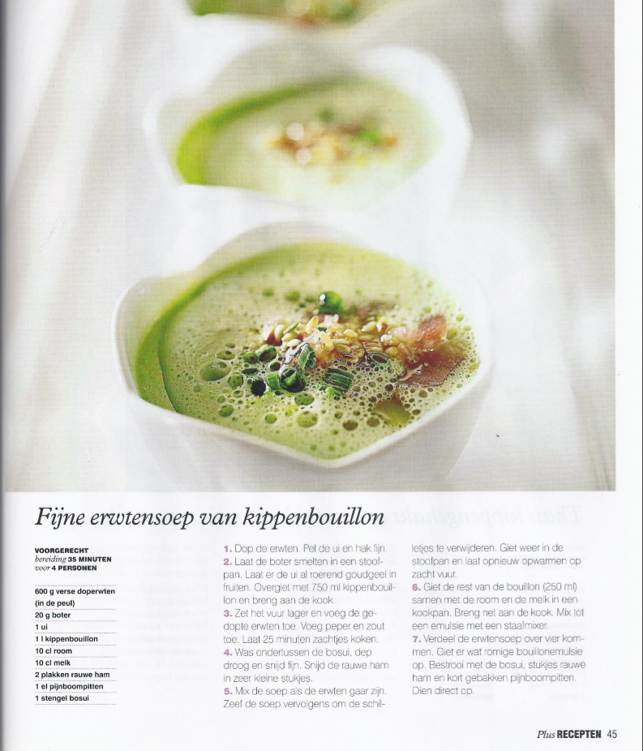

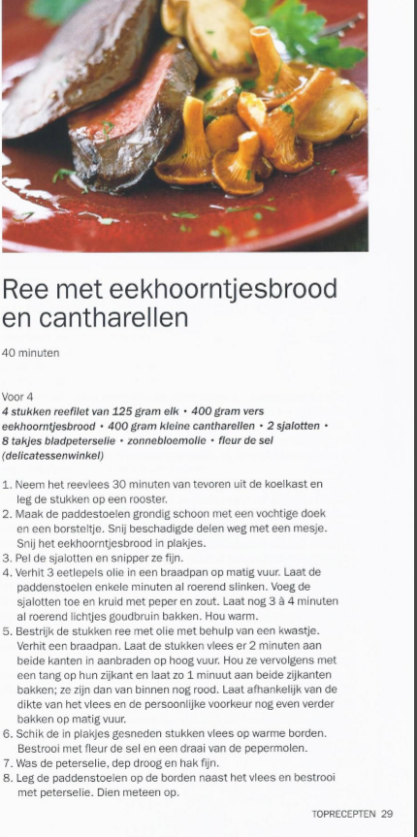

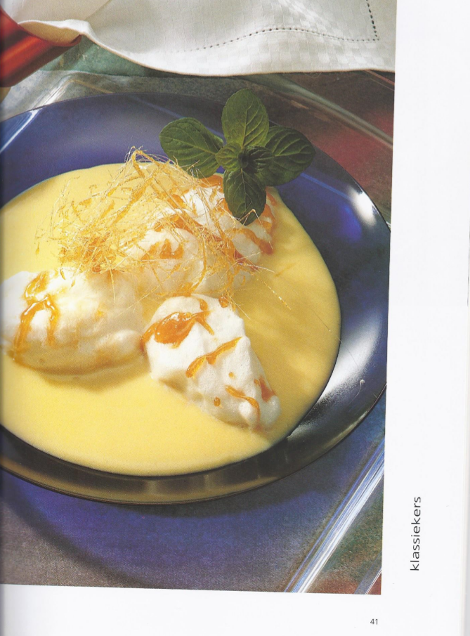

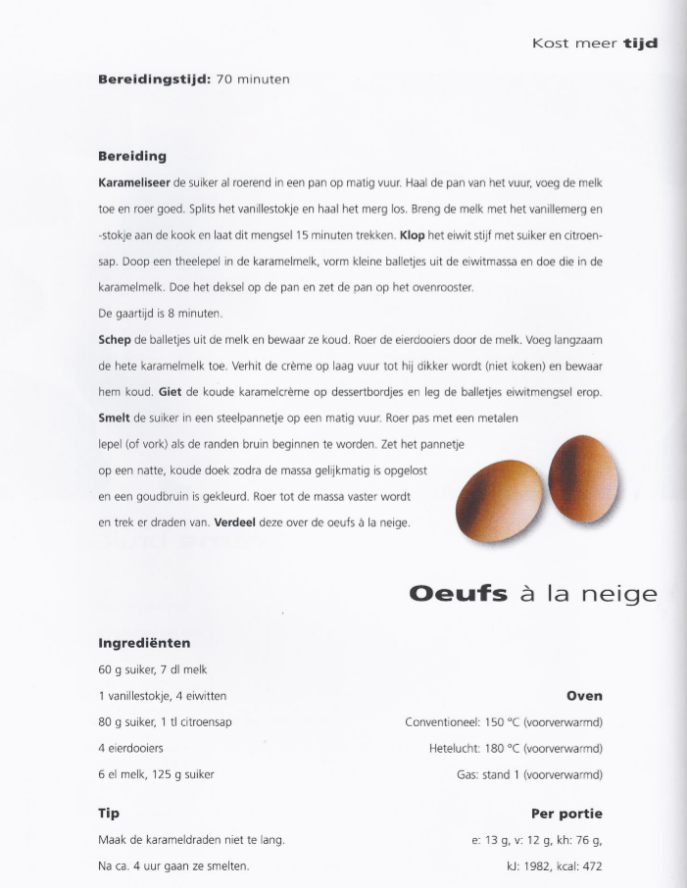

Wijn oktober 2017

Wit: De Martino Estate 2015 (Sauvignon blanc met een Chardonnay gevoel)

Rood: Bordeaux Stevige volle wijn, perfecte smaak Chateau Mauperey 2015